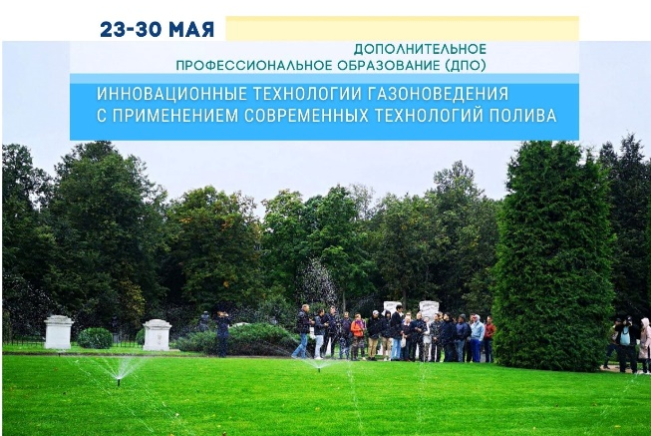

Дата проведения: 23-30 мая
Место проведения:
ФГБОУ ВО РГАУ-МСХА
имени К.А. Тимирязева

Тема курса ДПО:
«Инновационные технологии газоноведения с применением современных технологий водоснабжения и полива».
Обучение будет проходить в очно-заочной форме на электронной площадке, а практическое занятие в стенах ФГБОУ ВО РГАУ-МСХА имени К.А. Тимирязева.

По итогу обучения слушатели получат документ государственного образца о повышении квалификации.

Придя на ДПО слушатели получат не только базовые теоретические, но и практическое знание, которое пройдет 27 мая 2022 года, где профессионалы из отрасли поделятся своим опытом, ответят на вопросы слушателей.

Все, кто посетит мероприятие получат знания, новые бизнес-знакомства и контакты. А эксперты-спикеры получат готовых потенциальных клиентов в лице слушателей.

Пройти регистрацию можно по ссылке.

По окончанию обучения (ДПО), необходимо пройти тестирование.

ПРОГРАММА
курсов повышения квалификации
«Инновационные технологии газоноведения с применением современных технологий водоснабжения и полива»
ФГБОУ ВО РГАУ-МСХА имени К.А. Тимирязева
Организатор курсов: ФГБОУ ВО РГАУ-МСХА имени К.А. Тимирязева
Разработчики: Тазина С.В.
Координатор: Тазина С.В. – заведующая кафедрой декоративного садоводства и газоноведения, кандидат биологических наук, доцент
Место проведения: ФГБОУ ВО РГАУ-МСХА имени К.А. Тимирязева
Состав участников: специалисты в области декоративного садоводства, благоустройства, озеленения, профессорско-преподавательский состав, сотрудники высших учебных заведений, преподаватели колледжей и СПО, агрономы, садовники, самозанятые.
Дата проведения:
Цель курсов: Подготовить слушателей к профессиональной деятельности в области декоративного садвоводства и газоноведения в соответствии с современными требованиями, с применением современных технологий полива, обеспечивающих улучшение экологии, создание газонных покрытий, имеющих санитарно-гигиенические, эстетические, эологические, ландшафтообразующие функции.
Срок обучения: 36 академических часов
Форма обучения: очно-заочная
Приобретаемые компетенции: Знать технологические приемы создания дерновых покрытий и ухода за ними; уметь осуществлять подбор ассортимента растений (в т.ч. злаковых трав, цветочных и почвопокровных культур) для задернения участков; организовывать уходные работы, в том числе полив; владеть навыками применения современных технологий полива, подбора удобрений; навыки определения болезней и вредителей и подбора средств защиты растений.
Итоговый документ: удостоверение установленного образца о повышении квалификации

Тема | Лектор | Кол-во часов
Введение в газоноводство. Развитие газоноводства в России и мире. Газон. Травостой. Собственно дернина. Дерновый войлок. Дерновый пласт. Основание дернины. Ландшафтообразующая функция газонов. Санитарно-гигиеническая функция. Почворегулирующая функция. Защитная функция газонов.  Классификация газонов. Декоративные газоны. Партерные газоны. Садово-парковые газоны. Луговые. Мавританские. Газоны из почвопокровных растений. Спортивные дерновые покрытия. Газоны специального назначения. Задернение откосов и склонов. Газоны на аэродромах. | С.В. Тазина – к.б.н., доцент кафедры декоративного садоводства и газоноведения ФГБОУ ВО РГАУ-МСХА имени К.А. Тимирязева. | 2
Биологические и морфологические особенности газонных трав Морфологическое строение стеблей и листьев злаковых трав. Типы кущения трав. Корневищно-кустовой тип. Рыхлокустовой тип. Плотнокустовой тип. Злаки со стелющимися надземными побегами. Характер формирования надземной массы и облиственность. Верховые злаки. Низовые злаки. Полуверховые злаки. Биологическое разнообразие газонных трав. Биологическая характеристика основных видов газонообразующих трав. Род Мятлик - Poa L. Род Овсяница – Festuca L. Род Полевица – Agrostis L., Род райграс - Lolium L. | С.В. Тазина – к.б.н., доцент кафедры декоративного садоводства и газоноведения ФГБОУ ВО РГАУ-МСХА имени К.А. Тимирязева. | 4
Семена газонных трав. Определение семян. Расчет нормы высева семян газонных трав.  Изучение гербария злаковых трав. Знакомство с газонными покрытиями на территории университета.  ПРАКТИЧЕСКИЕ ЗАНЯТИЯ | С.В. Тазина – к.б.н., доцент кафедры декоративного садоводства и газоноведения ФГБОУ ВО РГАУ-МСХА имени К.А. Тимирязева. | 6
Оценка качества газонных травостоев. Плотность. Текстура. Выравненность. Цвет. Шкала для оценки продуктивности побегообразования (по А.А. Лаптеву). Шкала для оценки общей декоративности травостоя (по А.А. Лаптеву). Шкала для комплексной оценки газонных травостоев (по А.А. Лаптеву). | И.И. Тазин – к.с.-х.н., доцент кафедры декоративного садоводства и газоноведения ФГБОУ ВО РГАУ-МСХА имени К.А. Тимирязева. | 2
Основные способы создания газонов. Основы семеноводства газонных трав. Принципы и методы посева семян. Нормы высева. Виды травосмесей. Подготовка почвы. Правила посева семян. Устройство газонов методом одерновки. Выбор дерна. Правила настилки дерна. Устройство газонов путем посадки клонов растений. | И.И. Тазин – к.с.-х.н., доцент кафедры декоративного садоводства и газоноведения ФГБОУ ВО РГАУ-МСХА имени К.А. Тимирязева. | 4
Особенности содержания дерновых покрытий различного назначения. Правила стрижки газона. Применение ретардантов. Влияние на режим питания. Основные питательные элементы. Макроэлементы, их усвояемые формы, роль и функциональные нарушения при недостатке в растении. Микроэлементы, их усвояемые формы, роль и функциональные нарушения при недостатке в растении. Типы удобрений. Азотные удобрения. Калийные удобрения. Фосфорные удобрения. Магниевые удобрения. Микроэлементные удобрения. Система удобрений. Время внесения. Приготовление смесей удобрений. Хранение удобрений. Роль аэрации в повышении качества газона. Применяемая техника. Роль топдрессинга в повышении качества газона. | И.И. Тазин – к.с.-х.н., доцент кафедры декоративного садоводства и газоноведения ФГБОУ ВО РГАУ-МСХА имени К.А. Тимирязева. | 4
Вредители и болезни злаковых трав. Методы борьбы с ними. Причины появления сорных растений. Основные виды. Профилактические методы борьбы. Механические методы борьбы с сорными растениями. Применение гербицидов для борьбы с сорняками на газонах. | С.В. Тазина – к.б.н., доцент кафедры декоративного садоводства и газоноведения ФГБОУ ВО РГАУ-МСХА имени К.А. Тимирязева. | 6
Конструкции систем полива газонов | М.С. Али – к.т.н., и.о. заведующего кафедрой сельскохозяйственного водоснабжения, водоотведения, насосов и насосных станций | 4
Особенности технологии полива газонных покрытий различного назначения | М.С. Али – к.т.н., и.о. заведующего кафедрой сельскохозяйственного водоснабжения, водоотведения, насосов и насосных станций | 2
Системы контроля температуры и влажности почвы. Датчики автополива. Оповещение через систему GSMмодуля | М.С. Али – к.т.н., и.о. заведующего кафедрой сельскохозяйственного водоснабжения, водоотведения, насосов и насосных станций | 2
 | ВСЕГО | 36

